

유니티 특강 리포트

유니티 콘텐츠의 전망과 가능성

최현 | 게임프로그래밍 | 5/15

# Unity콘텐츠의 전망과 가능성

현재 게임 개발엔진시장은 특수목적을 위해 자체로 개발하는 엔진들을 제외하면 Unity와 Unreal로 양분되어 있다. 얼마전 까지만 하더라도 Unreal은 고액의 이용료를 지불해야 했으나 Unity의 확산으로 인해 Unreal도 분기당 3,000$ 이상의 매출이 발생하지 않는 한 모든 기능을 무료로 사용할 수 있게 요금정책이 바뀌며 소규모 개발사나 개인이 쉽게 접근할 수 있게 바뀌었다

물론 Unity는 Unity만의, 독창적이고 개성 있는 게임을 쉽게 만들 수 있다는 점이 강점으로 꼽히고 있다. 하지만 이는 결국 유저가 아닌, 개발자 입장의 의견이며 이를 통해 수익을 내기 위해서는 좀 더 깊은 생각이 필요하다.

그림1은 2015년 구글플레이 기준 게임 내 결제 금액별 이용자 비중과 이용자별 매출 비중을 그래프로 표시한 것이다. 일명 [헤비 과금러]라고 불리는 고래와 돌고래 층이 합쳐서 1%비율임에도 불구하고 유저 매출 비중은 고래와 돌고래가 전체의 90%이상을 차지한다. 이 고래와 돌고래들은 어느 장르의 게임을 주로 플레이하는 가를 조사한 결과가 아래의 그림 2이다.

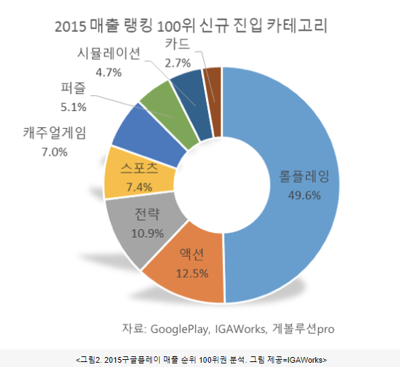

그림2는 2015년 구글플레이 매출 순위 100위권을 분석해 그래프로 표시한 것이다. 물론 이것 만으로는 헤비 과금러만이 이러한 게임을 플레이 하고 있는 것인가를 알기 어렵다. 따라서 2018년기준 모바일 게임별 매출자료를 조사하였다.

그림3은 2018년 상반기 기준, 구글 플레이 매출 Top 5게임들이다.

Top 5 중 1 개의 게임을 제외한 모든 게임은 RPG게임이고 Unreal엔진을 쓴 리니지m의 경우 나머지 2~4위의 매출액을 더한 값보다 많은 매출을 올렸다. 3위가 같은 Unreal엔진을 사용한 리니지2 레볼루션임을 감안하면 사실상 대부분의 고래와 돌고래 층의 유저들은 Unreal기반의 RPG를 선호한다고 유추할 수 있다.

당연하다면 당연하지만 최근에는 Unity도 실사와 가까운 그래픽묘사 등, Unreal엔진과의 구분점이 모호해지고 있는 것은 사실이다. 하지만 반대로Unreal엔진 또한 모바일시장으로 진출하고 있고, 가장 큰 강점인 ‘블루프린트’기능을 통해 아티스트들에게 ‘코드 없이 표현해 볼 수 있는 환경을 제공함으로 인해 Unity에 비해 큰 이점을 지니고 있는 것도 사실이다.

그림4 Unreal 엔진으로 표현한 픽셀아트 풍의 비주얼 아트

# 결론

Unity를 기반으로 개발해온 개발자들이 기존의 콘솔이나 PC게임 레벨의 개발 수준에 도달하는 것 보다, 기존의 콘솔이나 PC 게임 개발자들이 모바일로 진입하는 속도가 훨씬 빠른 것은 자명하다. 따라서 기업차원의 모바일 게임개발에서 Unreal의 비중은 점점 늘어갈 것으로 예상된다.

하지만, Asset Store를 통해 얻을 수 있는 수 많은 레퍼런스 소스들은 새로 게임개발에 입문하는 초보 개발자들에게는 매우 큰 메리트이며, 현재 코딩교육을 장려하는 한국의 특성상, Unity를 이용한 교육은 매우 유용하다고 생각된다.

따라서 앞으로도 개인, 학생, 소규모 개발자들은 Unity를 이용한 인디 게임 개발을, 기업 등 큰 조직의 경우 Unreal을 이용한 대규모 프로젝트(RPG 등)개발이 주가 될 것으로 예상된다.